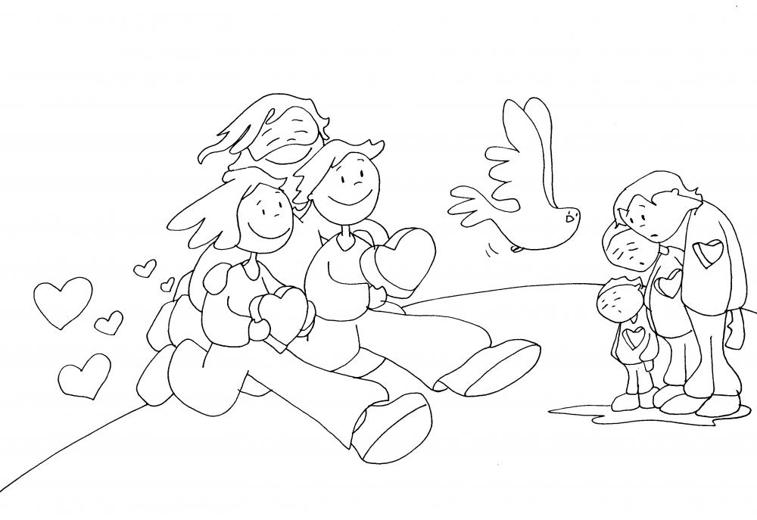

EL ESPÍRITU SANTO ESTÁ SIEMPRE CONMIGO
DURANTE PENTECOSTÉS LA IGLESIA CATÓLICA CELEBRA LA VENIDA DEL ESPÍRITU SANTO Y ES LA FIESTA CATÓLICA MÁS IMPORTANTE DESPUÉS DE LA PASCUA DE RESURRECCIÓN Y DE LA NAVIDAD.
VAMOS A ESCUCHAR LA CANCIÓN SOBRE EL ESPÍRITU SANTO Y A VER EL VIDEO QUE HABLA SOBRE PENTECOSTÉS.
https://www.youtube.com/watch?v=hLDI9-dQD7g
https://www.youtube.com/watch?v=Jzl91Hn4Aqw
SOLAMENTE HAY QUE VER LOS VIDEOS, NO ES OBLIGATORIO FOTOCOPIAR LA FICHA.
LOS VIDEOS SE ENCUENTRAN EN YOUTUBE Y SON: “PENTECOSTÉS EXPLICADO PARA NIÑOS, CATOLIKIDS OFICIAL” Y “ESPÍRITU SANTO ¡ YA LLEGÓ!”

